ЛГСК-04.2 |  | Спортивный комплекс "СК-4-2"
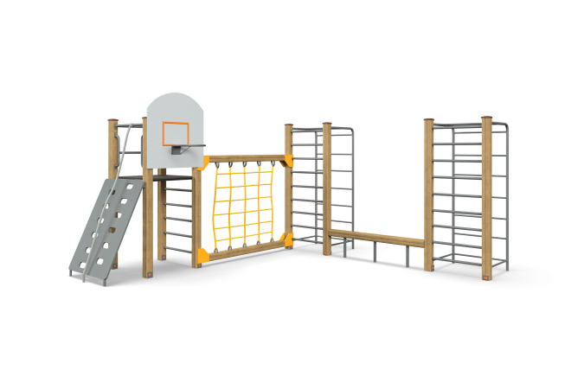

Размеры, мм: | 4500x4600x2500 | Вес, кг: | 340
Характеристики материалов
Материалы: влагостойкая березовая фанера, клееный брус, металл, акриловая краска, порошковая краска, полипропиленовый канат с металлическим сердечником, канат.
Комплекс состоит из 8 опорных и трех горизонтально расположенных столбов сечением не менее 100 мм х 100 мм, произведенных из деревянного клееного бруса, состоящим не менее чем из трех слоев сухих досок ( хвойных пород. Все столбы отшлифованы, кромки скруглены. Обработанные поверхности должны быть покрыты тонированным и бесцветным лаком. Спортивные фанерные элементы (баскетбольный щит и стенка альпиниста) изготовлены из высокопрочной, влагостойкой фанеры толщиной не менее 21 мм, окрашены в 2-3 слоя акриловой краской и должны иметь специальное покрытие - антиграффити. Сетка выполнена из полипропиленового каната с металлическим сердечником. Баскетбольное кольцо выполнить из овальной трубы сечением длина 30 мм х ширина 15 мм с применением электросварной трубы диаметром 18мм - 20 мм и пластины толщиной 8/10 мм. Металлические элементы лестниц выполнены из круглой трубы диаметром 26,8мм -33,5 мм. Все имеющиеся металлические детали должны быть предварительно зачищены, обезжирены и покрыты порошковой полиэфирной краской. Пол открытой полубашни произведен из ламинированной фанеры толщиной не менее 15 мм, с антискользящим покрытием. Сетка выполнена из полипропиленового каната с металлическим сердечником. Весь крепеж оцинкованный.
Комплектация: открытая полубашня – 1 шт., лестница вертикальная – 1 шт., стенка альпинистская, наклонная с канатом – 1 шт., кольцо баскетбольное со щитом – 1 шт., сетка – 1 шт. шведская стенка, сдвоенная – 2 шт., бревно – 1 шт.
Элементы комплекса:
Копыто ширина 100 мм х длина 400 мм (под бетон) 8 шт.
Рама пола на пластинах длина 1000 мм х ширина 900 мм 1 шт.
Опорная стойка длина 500 мм 3 шт.
Баскетбольное кольцо 1 шт.
Сетка баскетбольная 1 шт.
Канат д/лазания L-2,7 м, ф30 - 1 шт.
Сетка ширина 1500 мм х длина 1200 мм - 1 шт.
Ответная пластина на баскетбольное кольцо 1 шт.
Шест Змейка на пластинах длина 2500 мм х ширина 1000 мм 1 шт.
Ручка на комплексы длина 600 мм на пластинах 2 отв. 4 шт.
Рама стенки альпиниста ширина 900 мм х длина 1435 мм 1 шт.
Шведская стенка на пластинах длина 1650 мм х ширина 600 мм 1 шт.
Штанга на пластинах длина 900 мм Ду 25 - 5 шт.
Штанга на пластинах длина 500 мм 6 шт.
Штанга на пластинах длина 500 мм - 6 шт.
Штанга на пластине с крючком длина 900 мм Ду 25 - 1 шт.
Шведская стенка на пластинах длина 1650 мм х ширина 600 мм 1 шт.
Столб из клееного бруса - 11 шт.
Пол на столбы ширина 1100 мм х длина 1100 мм 1 шт.
Щит большой длина 1080 мм х ширина 1230 мм (белый) 1 шт.
Стенка альпиниста ширина 1080 мм х длина 1600 мм (темно-серый) 1 шт.
Треугольник на столбы ширина 200 мм х длина 200 мм (желтый) 8 шт.
Крепеж - 1 комплект.

